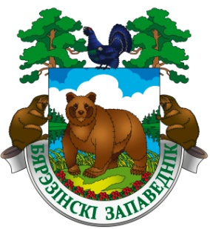
Государственное природоохранное учреждение
«Березинский биосферный заповедник»

Витебская обл., Лепельский р-н, д. Домжерицы, ул. Центральная, д. 3
тел. +375 21 32 3 77 44, 3 77 42 (факс)
e-mail: tourism@berezinsky.by сайт: www.berezinsky.by
______________________________________________________________________________________________________________________________________
Промо-тур
Заповедник для "чайников"
13 – 14.04.2024 года
Березинский заповедник приглашает заинтересованных лиц на промо-тур!

Программа тура
1 День
9:00 | Трансфер из г.Минск в центральную усадьбу заповедника, д.Домжерицы Лепельского района (отъезд от ж/д вокзала со стороны ДС Дружная).
11:00 | Регистрация участников тура в Доме экопросвещения.  Открытие промо-тура. Презентация в пресс-центре «Туристические возможности Березинского заповедника». Круглый стол в формате Вопрос-Ответ.
13:00 | Обед в ресторане ГК «Сергуч»*
14:00 | Знакомство с туристическими объектами заповедника:  музей природы, музей меда, музей мифологии, экотропа «В краю мифов», вольеры «Лесной зоопарк» и «Зоопарк домашних животных».
19:00 | Ужин в ресторане ГК «Сергуч»*
2 День
9:00 | Завтрак в ресторане ГК «Сергуч»*
10:00 | Знакомство с инфраструктурой размещения заповедника:  гостиничный комплекс «Сергуч»
11:00 | Знакомство с инфраструктурой размещения заповедника:  гостиничный комплекс «Плавно», ЭТК «Нивки»
14:00 | Обед в ресторане ГК «Сергуч»*
15:00 | Закрытие промо-тура.  Трансфер в г.Минск.
* питание оплачивается участниками тура самостоятельно

Внимание! Проживание в ГК «Сергуч» с 13 по 14 апреля 2024 г. предоставляется бесплатно.

Запись на промо-тур по
тел.: +375 21 32 3 77 18, +375 (33) 3780323
e-mail: tourism@berezinsky.by

Ждем вас!

